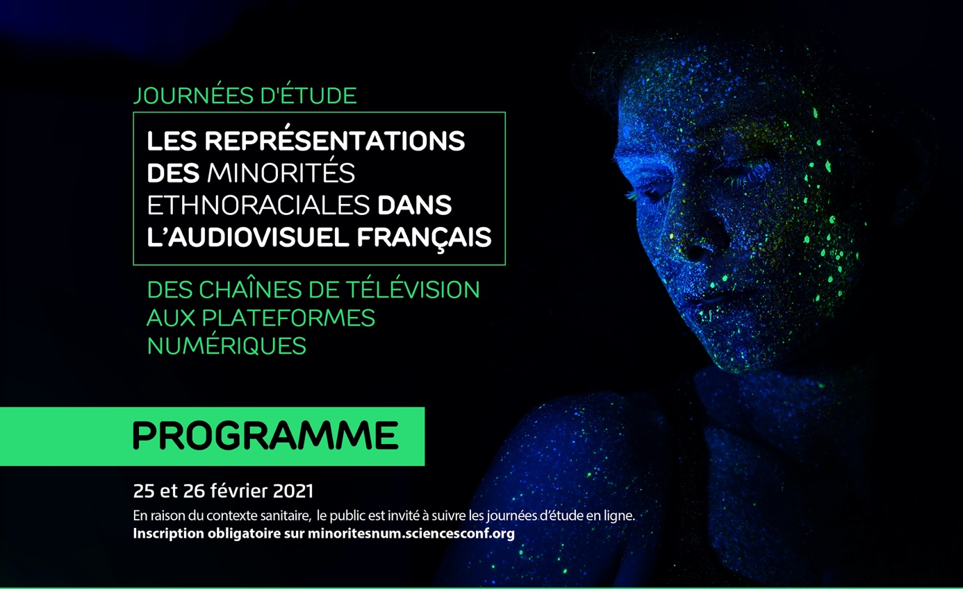

Ces journées d'étude s'organisent autour de six communications, cinq conférences plénières et une table ronde réunissant des professionnels de l'audiovisuel et du numérique.

Jeudi 25 février 2021
ENJEUX SOCIO-PROFESSIONNELS

13h30 - 13h45 : Introduction
Jérôme DAVID, Carism, Université Paris 2

13h45 - 14h30 : Conférence
« Les personnages sont-ils tous égaux ? Caractérisation et marquage social des personnages par les scénaristes de séries télévisées »
Sarah LÉCOSSAIS, LabSIC, Université Paris 13, IUT de St-Denis

14h35 - 15h35 : Table ronde « Paroles de professionnels de l’audiovisuel français »
Modératrice : Marie-Eva Lesaunier, Carism, Université Paris 2

- Muriel Biot, réalisatrice et résidente à la Fémis
- Hélène Camouilly, directrice déléguée à la diversité des programmes chez France Télévisions
- Juan Massenya, producteur et animateur
- Jennifer Padjemi, journaliste indépendante et créatrice du podcast Miroir, Miroir

15h35 - 15h45 : Pause

15h45 - 16h45 : Panel
« Le passing comme ressource professionnelle ? Approche méthodologique de la catégorisation ethno-raciale et de sa variabilité »
Mathieu ARBOGAST, CEMS, EHESS et CRESPPA-GTM, Université Paris Nanterre

« Représenter ou promouvoir la “diversité” ? Les appropriations contradictoires d’un dispositif de lutte contre les discriminations dans le domaine audiovisuel »
Evelia MAYENGA, CESSP-CRPS, CNRS : UMR 8209, Université Paris 1 Panthéon-Sorbonne

Vendredi 26 février 2021
PRATIQUES NUMÉRIQUES

9h00 - 9h45 : Conférence
« Racialisation et micro-résistances : sur le plateau de tournage d’une websérie LGBT »
Deborah GAY, ANR GEM, Lerass, Université Toulouse Paul Sabatier

9h45 - 10h45 : Panel
« Se positionner à visage caché : les catégories ethnoraciales par l’auto-déclaratif dans les podcasts francophones »
Jaércio DA SILVA, Carism, Université Paris 2

« Lutter contre l’invisibilité sans chercher à devenir visible. Les pratiques numériques des collectifs militants féministes antiracistes français »
Ariane BENOLIEL, Carism, Université Paris 2

10h45 - 11h : Pause

11h - 11h45 : Conférence
« Présentation de l’ouvrage Racisme et jeux vidéo, MSH Éditions »
Mehdi DERFOUFI, LEGS, Université Paris 8

Vendredi 26 février 2021
REPRESENTATIONS

13h45 - 14h30 : Conférence
« La figure du public dans la “politique de diversité” française : une position para-doxale »
Maxime CERVULLE, Cemti, Université Paris 8

14h30 – 15h30 : Panel
« Regard sur l’ethnoracialisation dans les médias : les enjeux des transformations des représentations des “minorités racisées” dans l’audiovisuel »
Emmanuelle BRUNEEL, Gripic, Sorbonne Université / CELSA

« To All the Representations We’ve Had Before. (Ré)appropriations des images par les descendant-e-s d’immigré-e-s asiatiques en France »
Chloé LUU, ENS Lyon et réseau de recherche Migrations Asiatiques en France

15h30 – 15h45 : Pause

15h45-16h30 : Conférence
« Immigrants à la télévision française et américaine : sujets, objets, victimes, menaces, héros »
Rodney BENSON, New York University

16h30-17h : Conclusion des journées
Tristan MATTELART, Carism, Université Paris 2

Journées d’étude organisées par le Centre d’Analyse et de Recherche Interdisciplinaires sur les Médias (CARISM), labellisées par la Maison des Sciences de l’Homme Paris-Nord, dans le cadre de l’appel à projets 2021.

Coordinateurs :
Jaércio da Silva (Carism, Université Paris 2)
Jérôme David (Carism, Université Paris 2)
Marie-Eva Lesaunier (Carism, Université Paris 2)

Comité scientifique :
Maxime Cervulle (Cemti, Université Paris 8)
Milena Doytcheva (CeRIES, Université de Lille)
Catherine Ghosn (Corhis, Université Paul Valéry Montpellier 3) `
Josiane Jouët (Carism, Université Paris 2)
Angeliki Koukoutsaki-Monnier (Crem, Université de Lorraine)
Sarah Lécossais (LabSIC, Université Paris 13)
Tristan Mattelart (Carism, Université Paris 2)

minoritesnum.sciencesconf.org
twitter.com/MinoritesNum

